票卷管理作業

資料庫說明：
TK_C：總部票券發行主檔
TK_H：分店票券銷售主檔
TK_I：分店票券銷售明細

流程說明

- 總部建立基本資料(xxCode/MenuItem/ xxParam)
- 傳送基本資料到各分店
- 總部發行票卷
- 總部傳送TK_C至各分店
- 分店銷售票券(TK_H，TK_I)
- 分店抵扣票券(TK_I)
- 分店票券銷售明細回傳總部
- 總部資料載入
總部建立基本資料(xxCode/MenuItem/ xxParam)

- 作業代碼檔(xxCode)

代碼類別：TKType1➔有價格售券，TKType2➔免費售券
代碼：自定，不可重覆
程式代碼：自定，同一店別不重覆
範例：母券➔C，子券➔C1-C4，母券與子券關係：午餐券.代碼 = 其它券類.說明
代碼類別 | 代碼 | 程式代碼 | 代碼說明 | 說明
TKType1 | C |  | 午餐券 | C
TKType1 | C1 | A | 新竹平午券 | C
TKType1 | C2 | B | 新竹假午券 | C
TKType1 | C3 | A | 健康平午券 | C
TKType1 | C4 | B | 健康假午券 | C

- 作業參數檔維護(xxParam)

參數代號 | 參數名稱 | 參數設定 | 備註說明
TKFixedLens | 票券補0位數 | 4 | 設4表示自動補滿四位數，數字前補0

- 餐飲Menu設定(MenuItem)
項目名稱 | 價格 | 送廚別 |  | 控制碼
新竹平午券 | 500 | NI |  | TS
新竹假午券 | 600 | NI |  | TS
新竹平午券抵用 | -500 |  |  | TU
新竹假午券抵用 | -600 |  |  | TU
健康平午券抵用 | -550 |  |  | TU
健康假午券抵用 | -650 |  |  | TU
如果於新竹店銷費，可售健康店銷售票券，就需設後兩個品項(健康平午券抵用，健康假午券抵用)

- 需將上述設定，設於BHQ總部系統，及傳送至各分店，請注意各代碼大小寫，BHQ總部系統資料庫會認大小寫

- 作業完成後需將基本資料傳送到各分店並載入

總部發行票卷

TK001票券發行作業
票券類型(從代碼檔抓資料,代碼=說明or說明=null)

[檢視票券使用記錄]
查詢分店傳回來的票資券銷售資料及明細

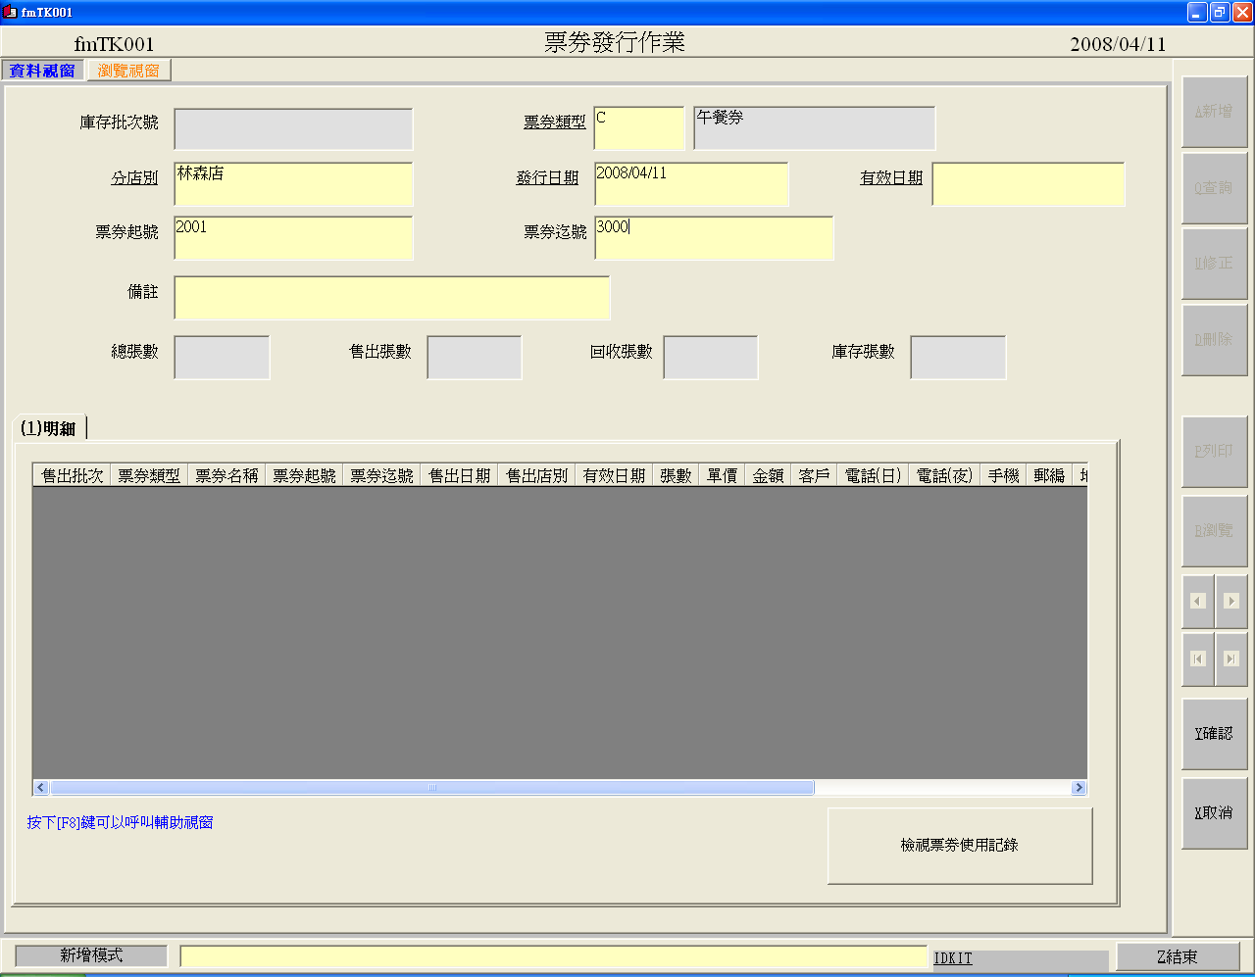

總部傳送TK_C至各分店

執行轉檔時會自動執行，也可單獨執行按鈕

票券發行檔轉出
- 將總部票券發行主檔(TK_C)，將TK_C轉出至D:\FTPDIR\Update\
轉出異動資料
- 將各分店轉入的資料(TK_I)有異動的部分轉出至D:\FTPDIR\TK\
- 每個日期都是一個單獨的TK文字檔

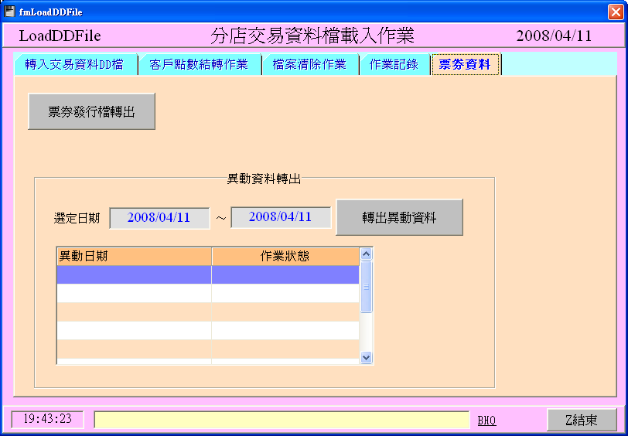

分店銷售票券(TK_H，TK_I)

- 點選銷售品項就會彈出(票券售出/回收作業視窗)
- 可輸入分店批次銷售券號，此動作會產生TK_H及TK_I

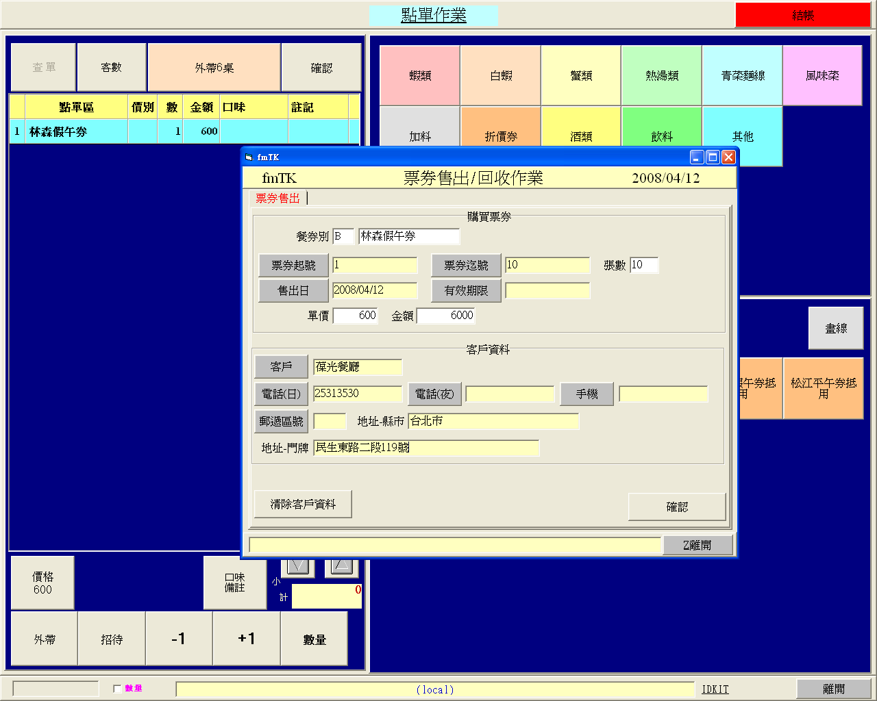

分店抵扣票券(TK_I)

- 點選票扣抵扣項就會彈出(票券售出/回收作業視窗)
- 輸入回收卷起迄按下回收即完成回收作業
- 如果有發生卷號錯誤等異常，經由系統提示，可列印錯誤單劇人工處理，電腦不做記錄
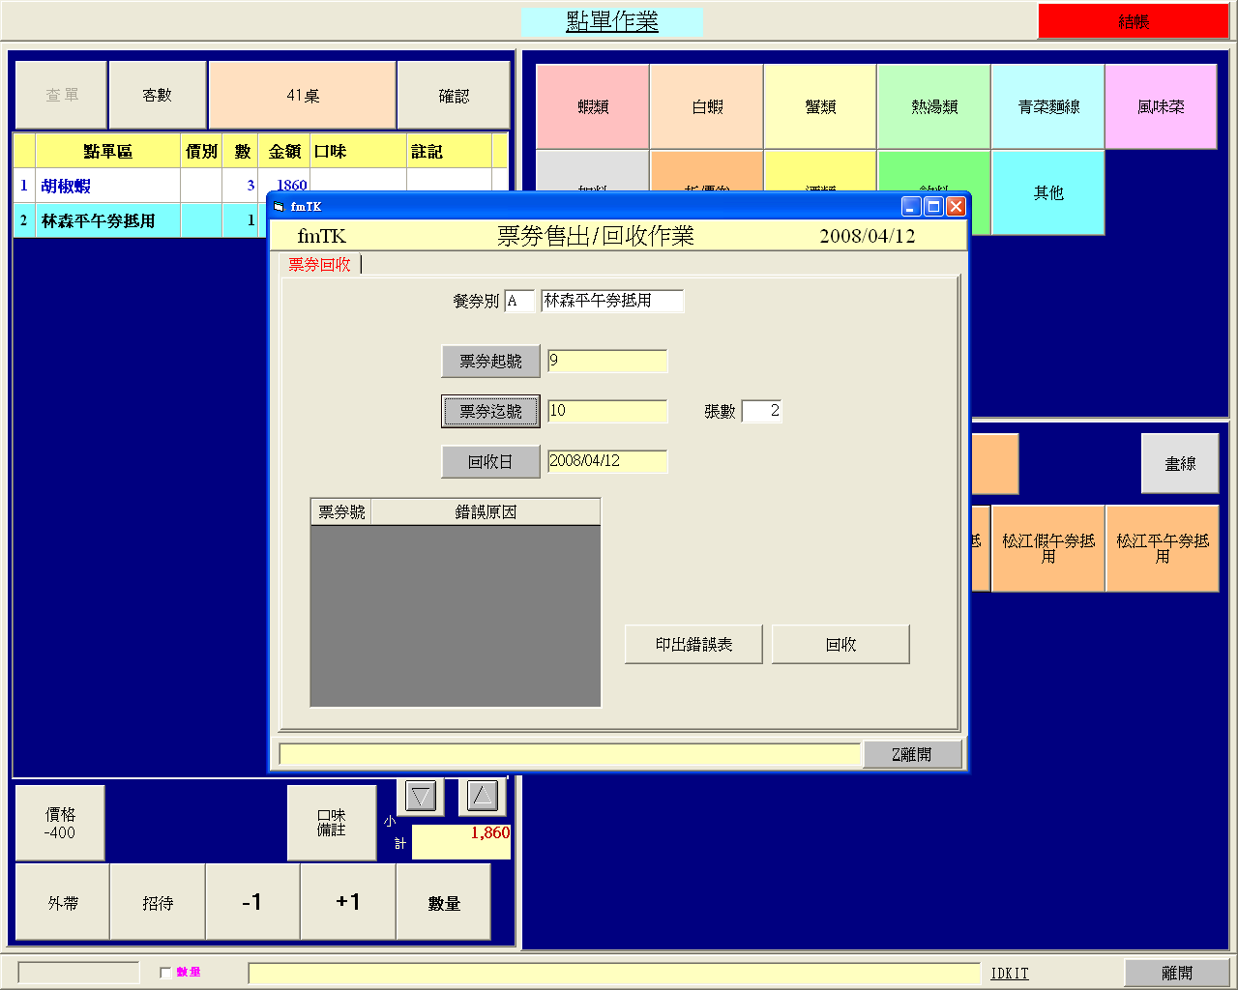

分店票券銷售明細回傳總部
- 日結後，產生的DD檔會將當日TK_H，TK_I包在一起傳送到總公司
- 在傳送完成，會即刻從總部下載TK_C更新檔
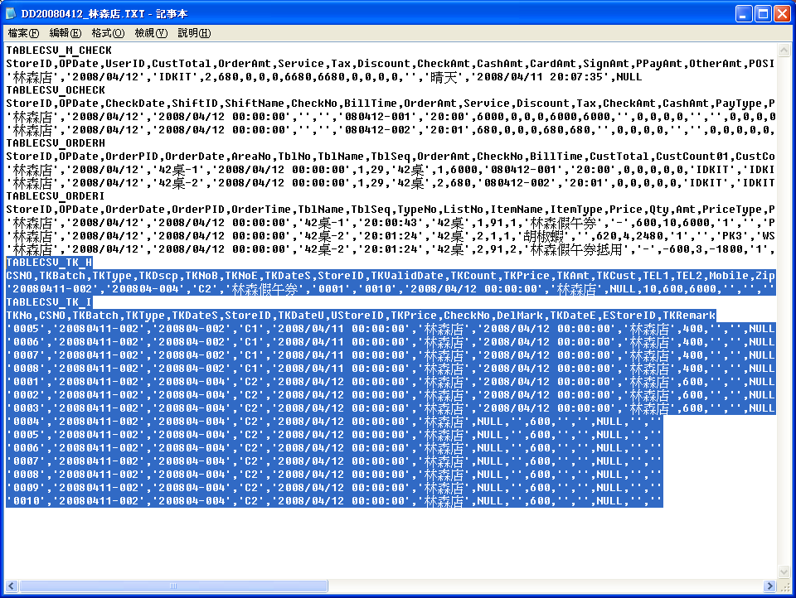

總部資料載入
- 轉入總部票券發行檔(TK_C) 會將下載至分店的檔案轉入資料庫(全殺全寫)
- 總部票卷異動檔下載並轉入(TK_I) 會立刻連上ftp依指定日期下載票卷異動檔，並執行轉入

